Lets-echo

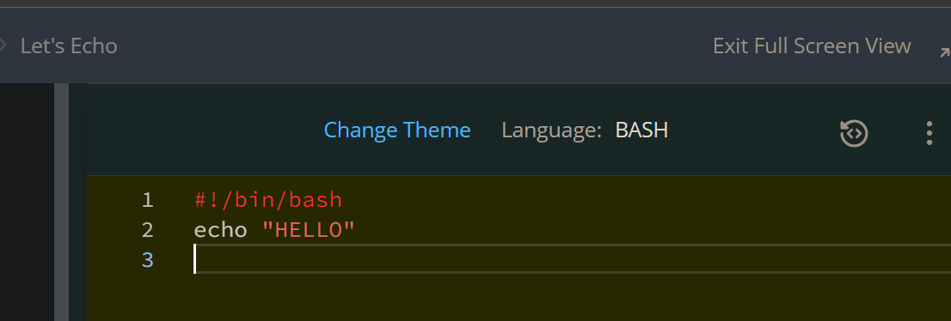

2.soru

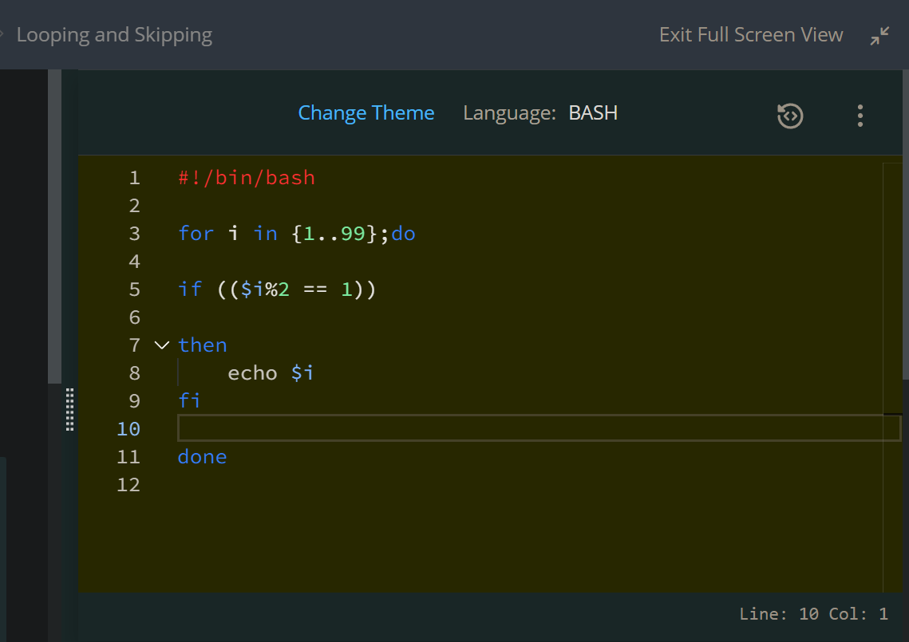

3.Soru

–

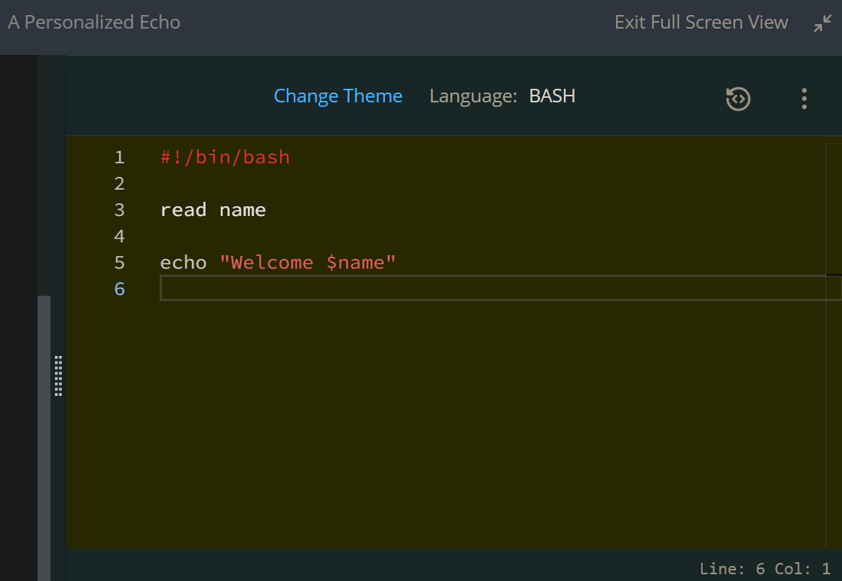

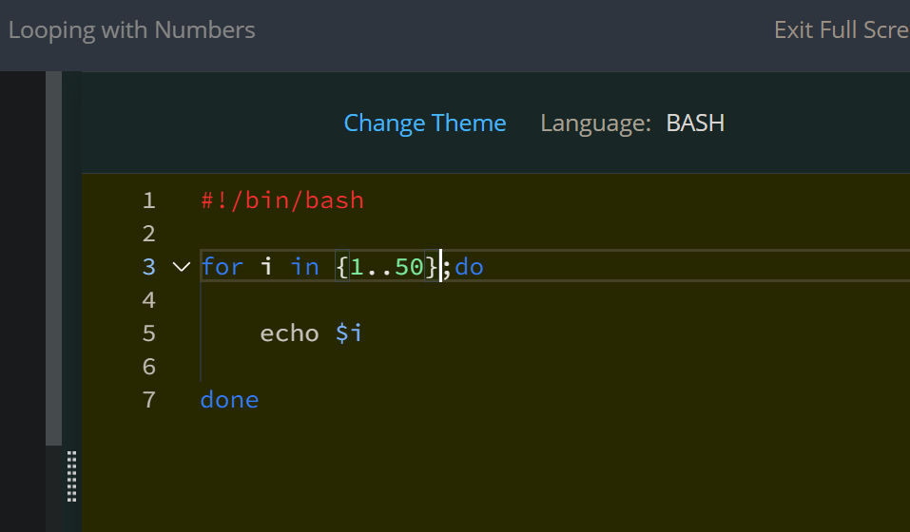

The world of number 2 benzer yollu çözümü

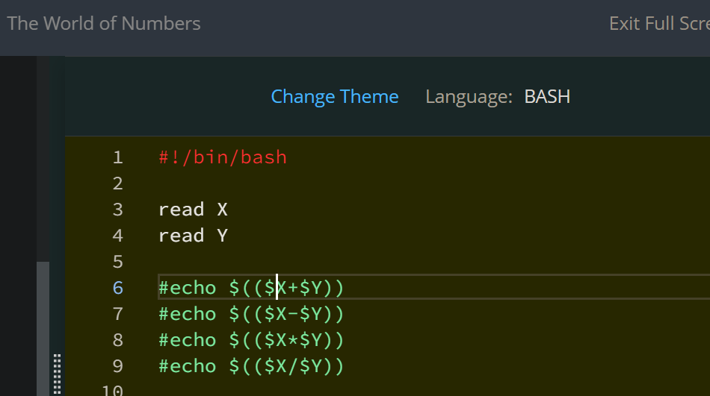

devamı — parantezleri kaldırıp alttaki değişkenler paranteze alınıp yapılabilir.

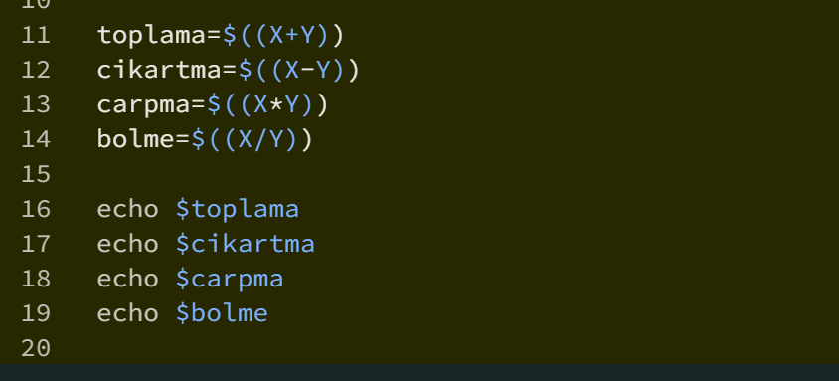

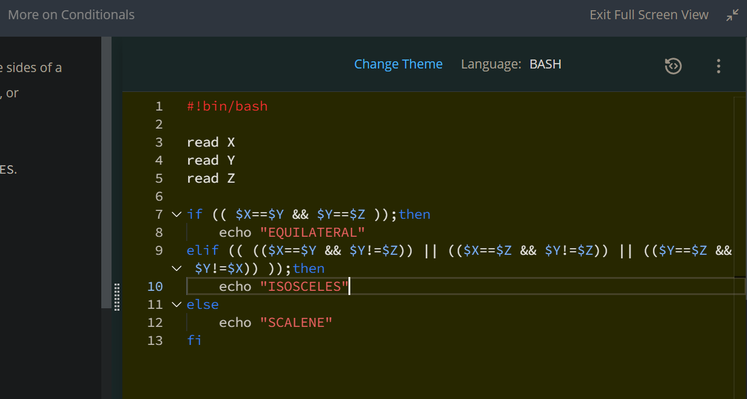

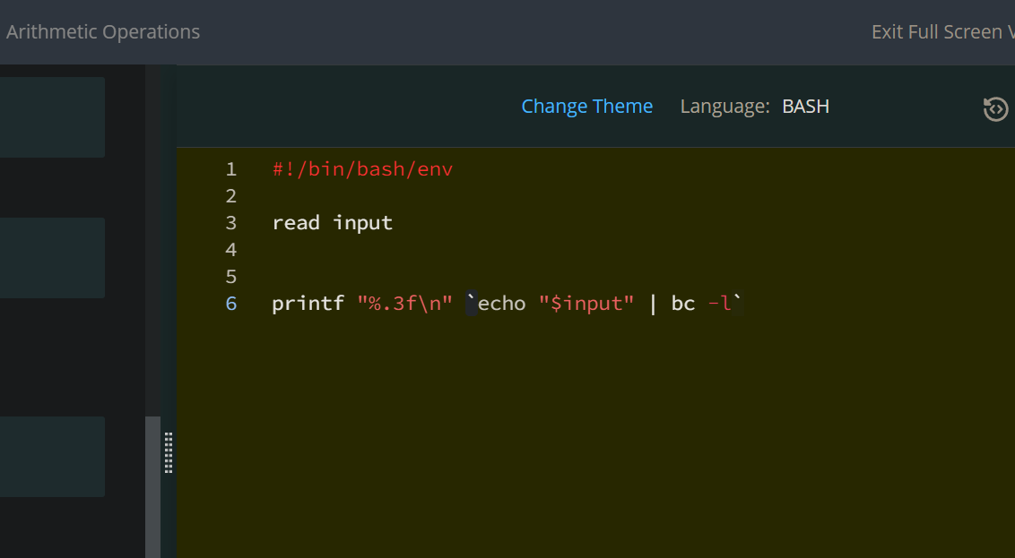

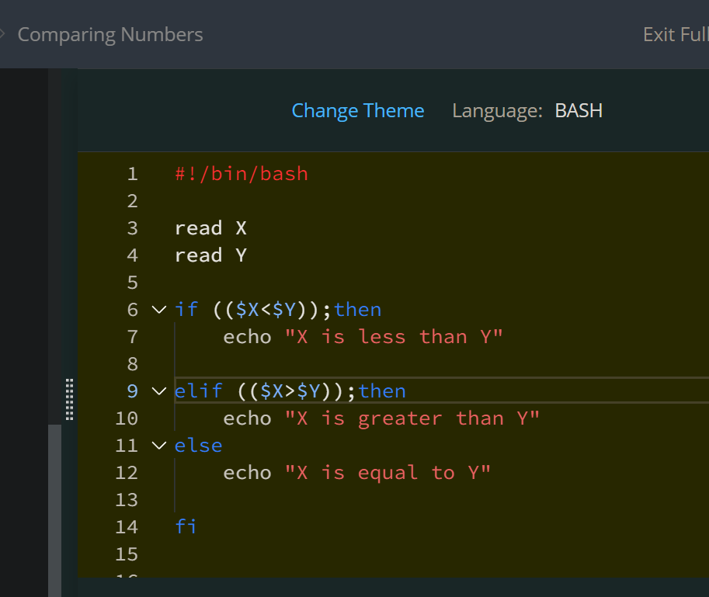

Getting started with conditionals

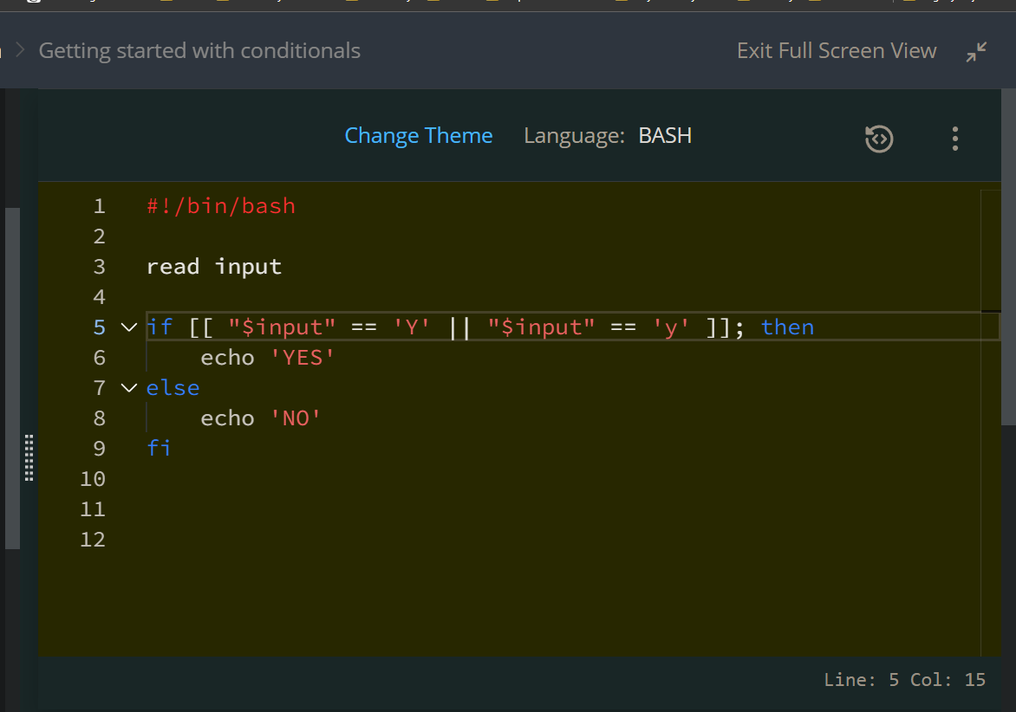

diğer yol

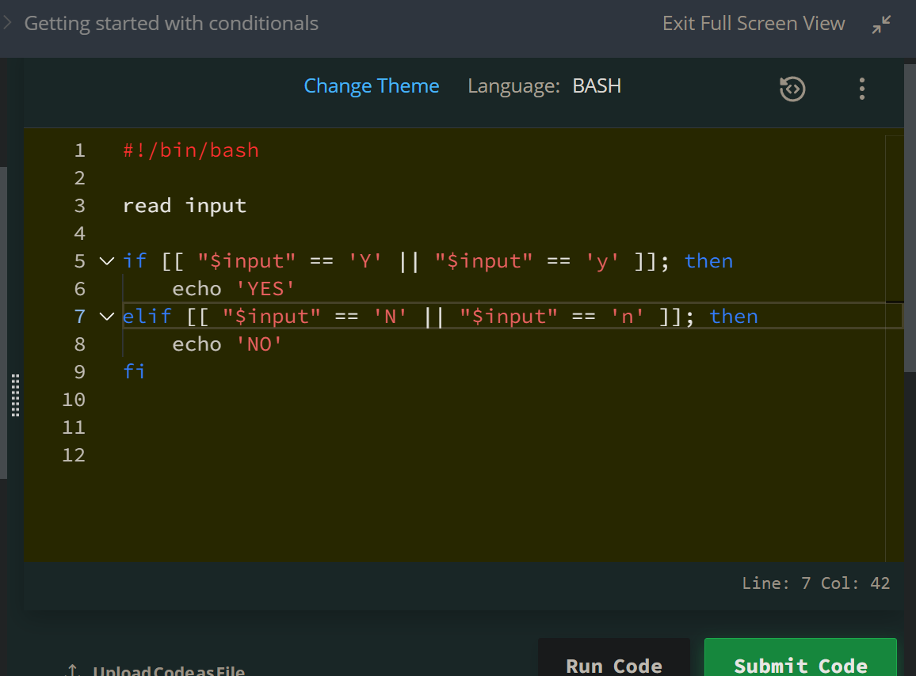

3. yol

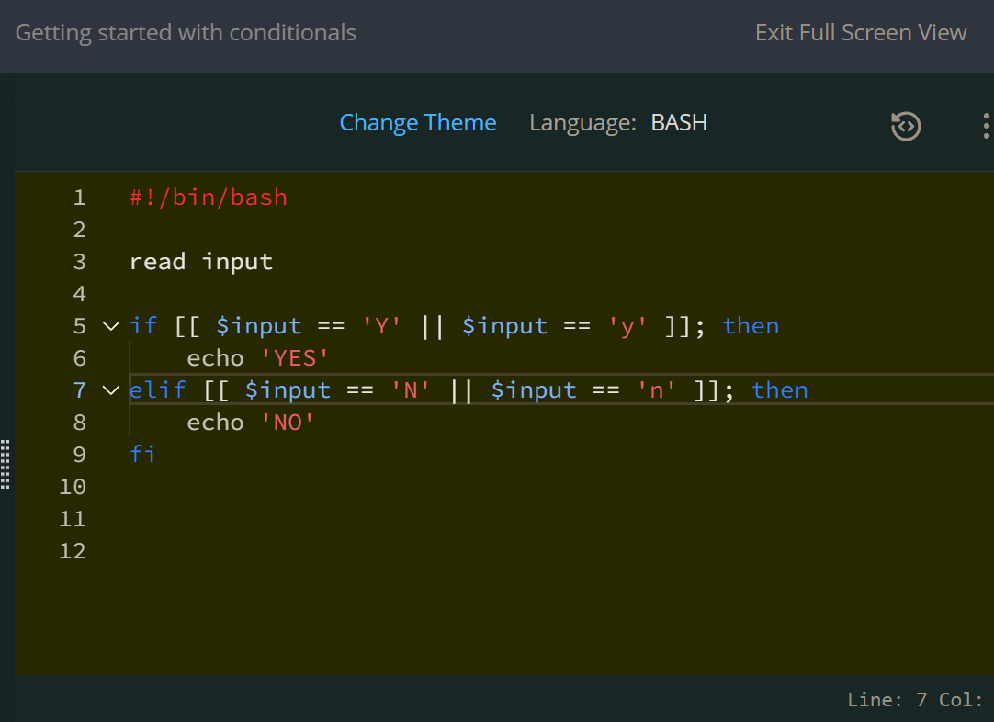

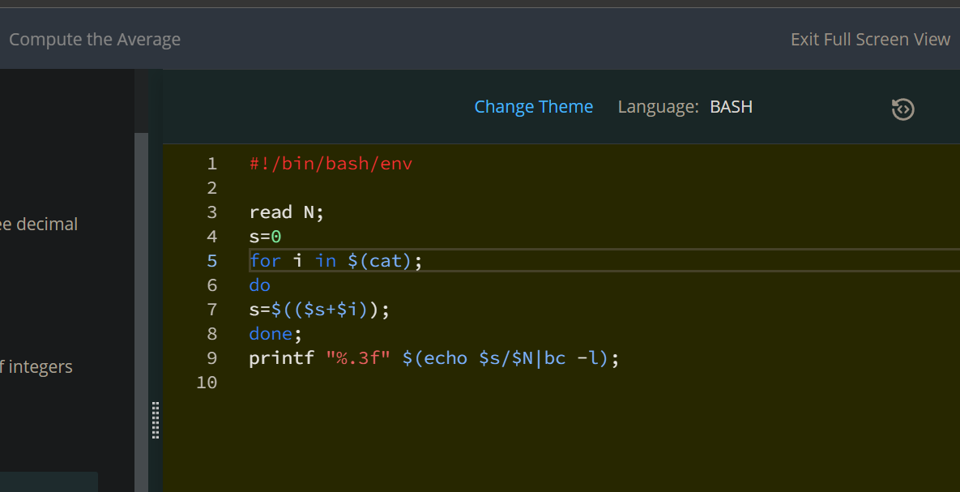

diğer yol…

| sum=0 |  |
| --- | --- |
|  | read N |
|  |  |
|  | for i in $(seq 1 $N); do |
|  | read number |
|  | sum=$(( $sum + $number )) |
|  | done |
|  |  |
|  | printf "%.3f\n" `echo "$sum / $N" | bc -l` |